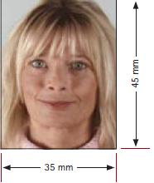
ВИМОГИ ДО ФОТОГРАФІЇ В АНКЕТІ
- Найкраще використовувати для цього фотокартки у такому ж приблизному форматі, як на паспорт чи на візу.
Загалом основні вимоги можна спостерігати на супровідній фотографії.

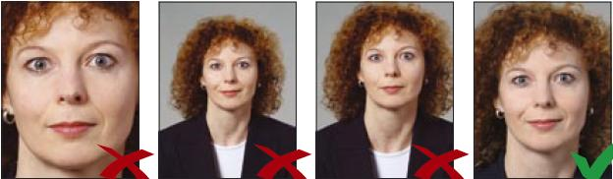
- Фотографія має чітко відображати риси обличчя, воно має займати близько 70-80% фотографії, що приблизно є рівним 32-36 мм. Якщо волосся об’ємне, воно має повністю бути у фотографії, але при цьому не зменшуючи розміру присутності обличчя. Обличчя має бути в центрі.
- Фотографія має бути різко сфокусована на всіх частинах, багато в контрастах та чіткою.
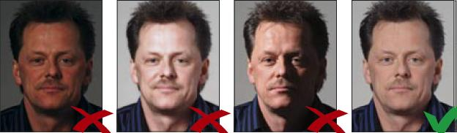
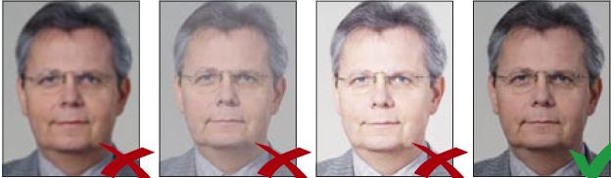
- Лице має бути рівноцінно освітлене. Потрібно уникати червоних очей, тіней, чи відображень.
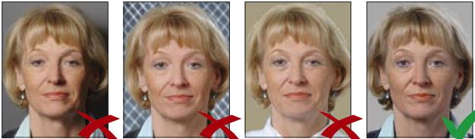
- Задній фон має бути однотонним і нейтрально-світлим. На фотографії не повинно бути сторонніх осіб чи предметів, та тіней на задньому фоні.
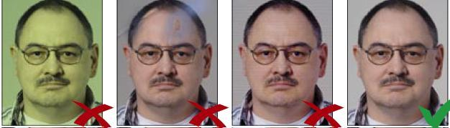
- Тон шкіри та кольори повинні бути природними, фотографія має бути у високому розширені.
- Голова на фотографії не повинна бути нахиленою чи повернутою, як на портреті. Вираз обличчя має бути нейтральним, із закритим ротом та чітким поглядом у камеру.
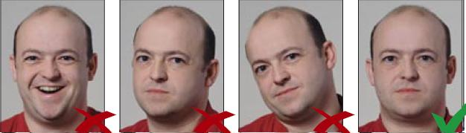
- Очі мають бути відкриті та видимі, тобто не повинні бути чимось закриті.
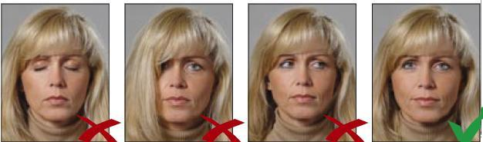

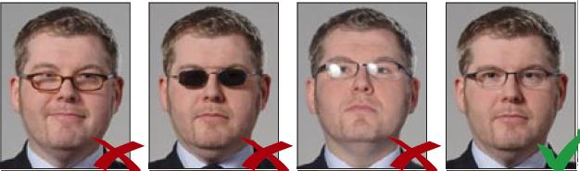
- Для тих, хто носить окуляри, очі мають бути чітко видимі, тобто, щоб не було відбиття світла від окуляр. Краї окулярів чи рамки не повинні закривати очі.
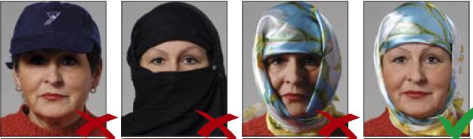
- Головні убори заборонені при фотографуванні. Виключенням є лише релігійні переконання. В таких випадках, обличчя повинне бути видимим від підборіддя і до верхнього краю лоба.

